1.shell 参数实验
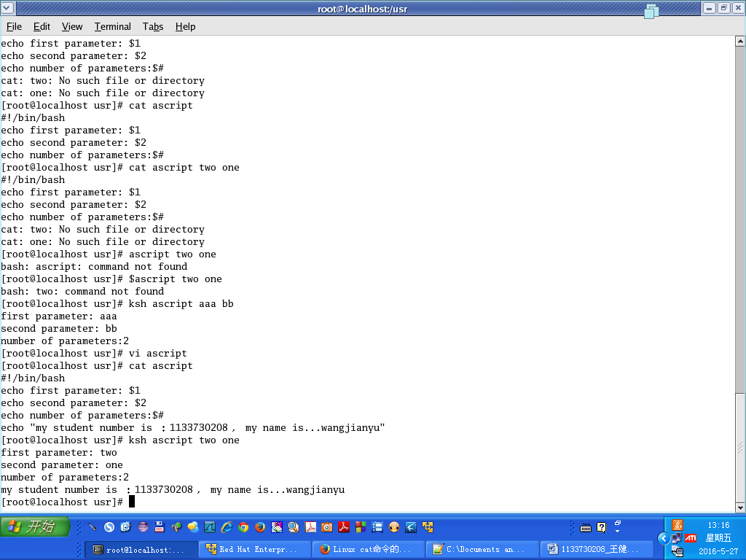
2. while do命令实验
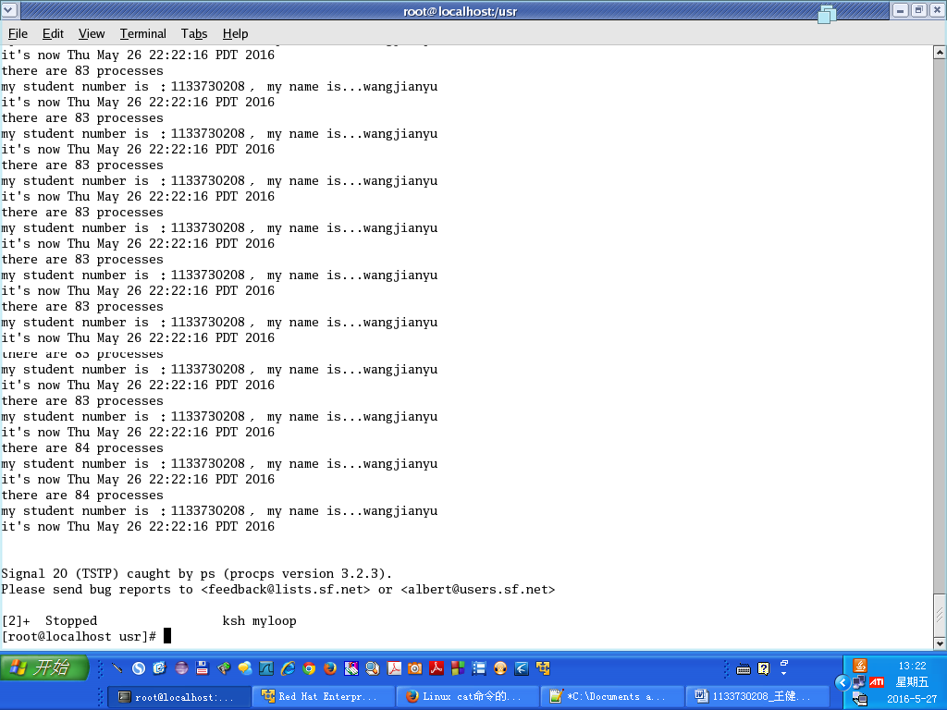

3. for 循环实验
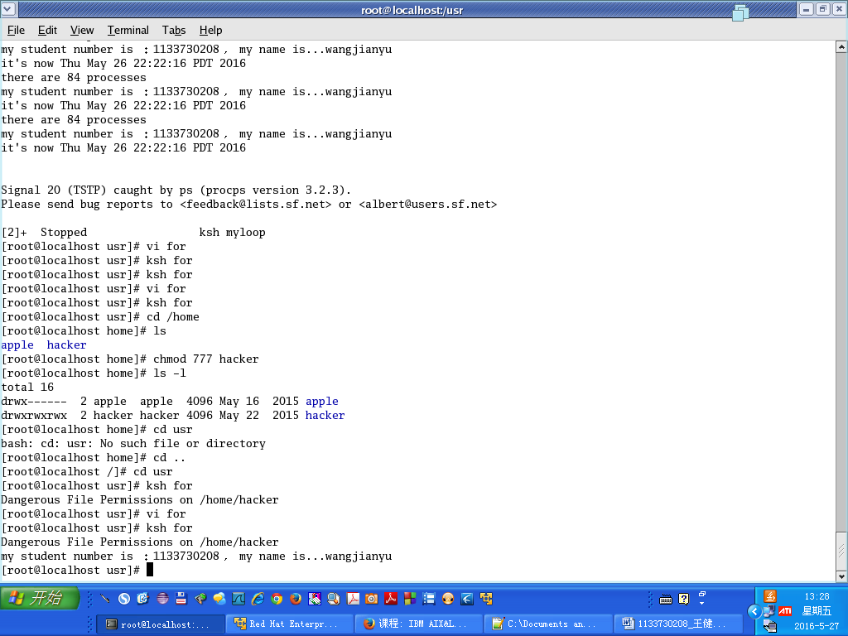

4. shift命令实验
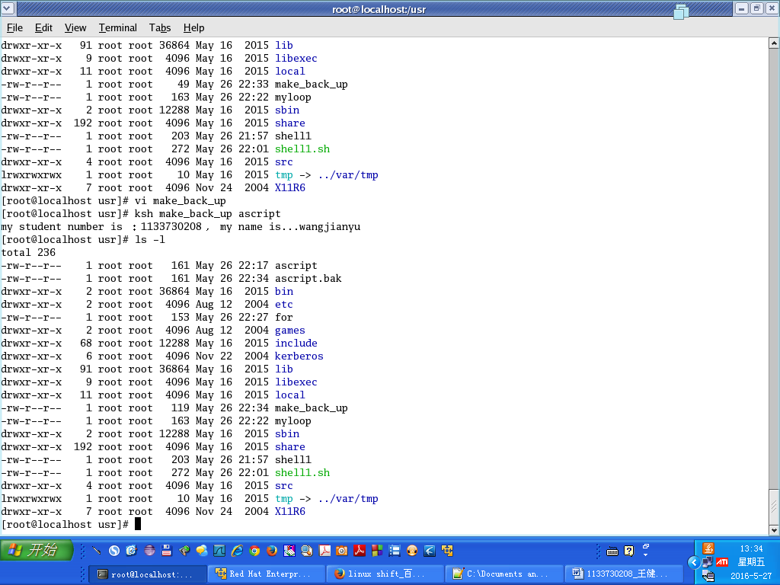

5. read 命令实验
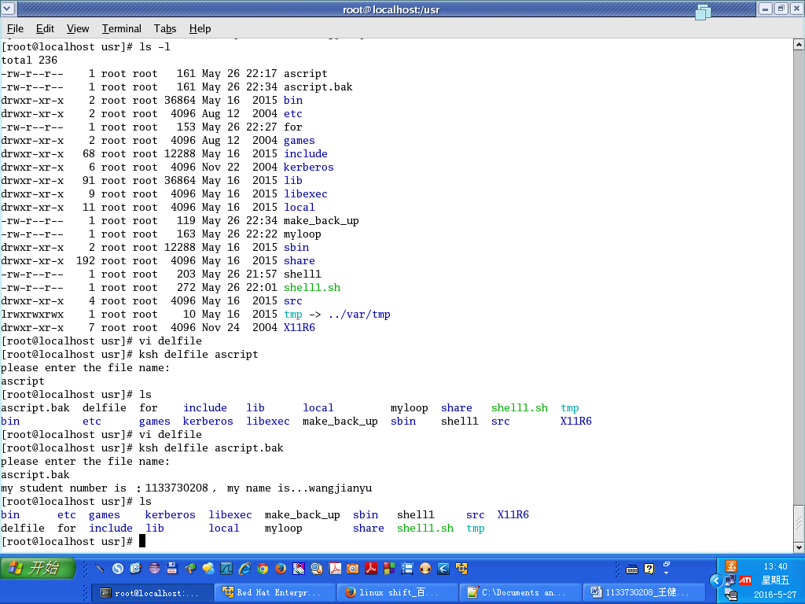

6.代码块和I/O重定向实验
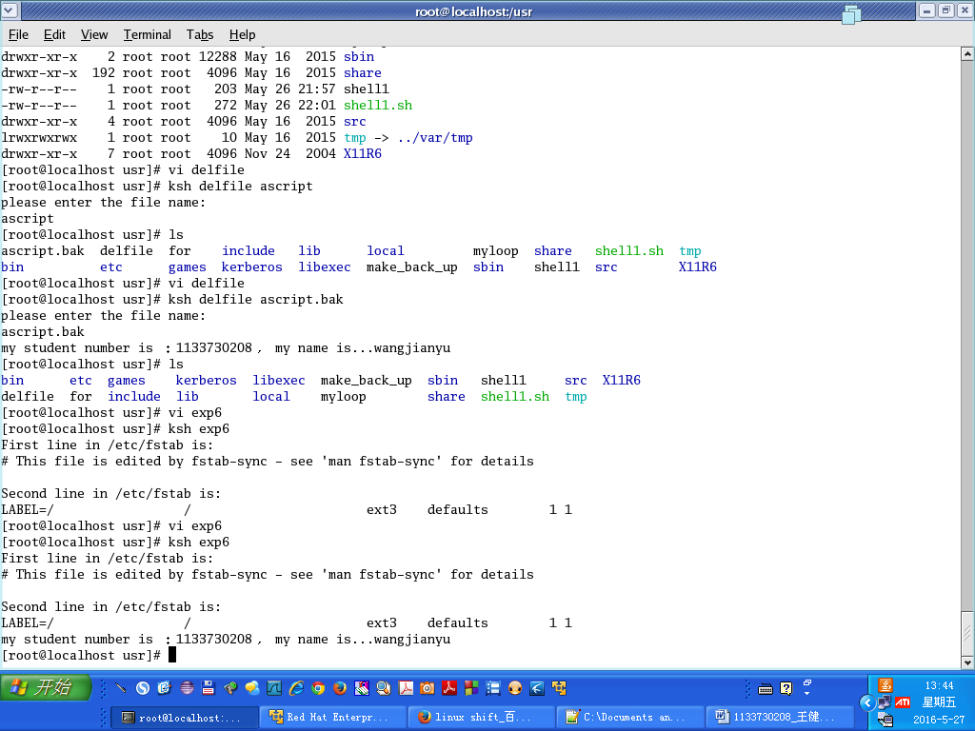

7.ascii比较实验
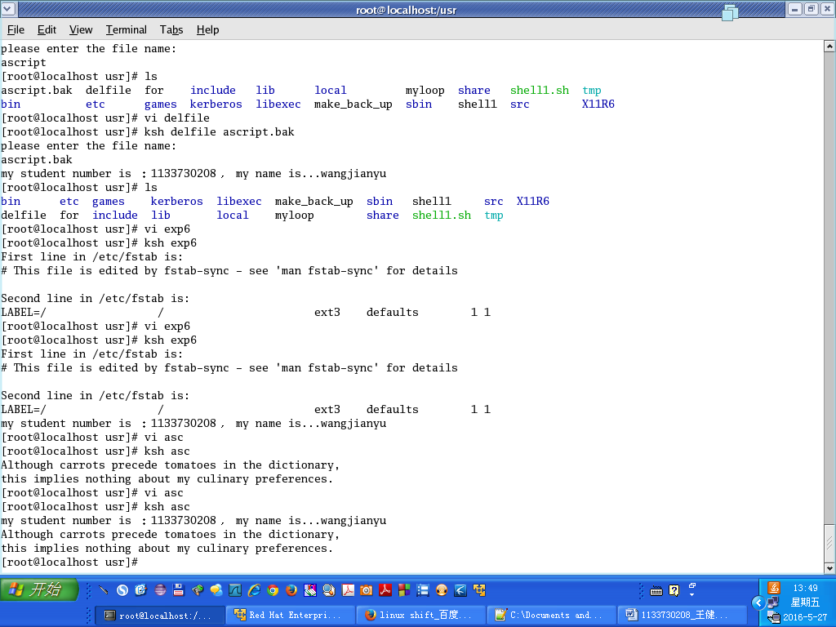

8.一般的变量赋值实验
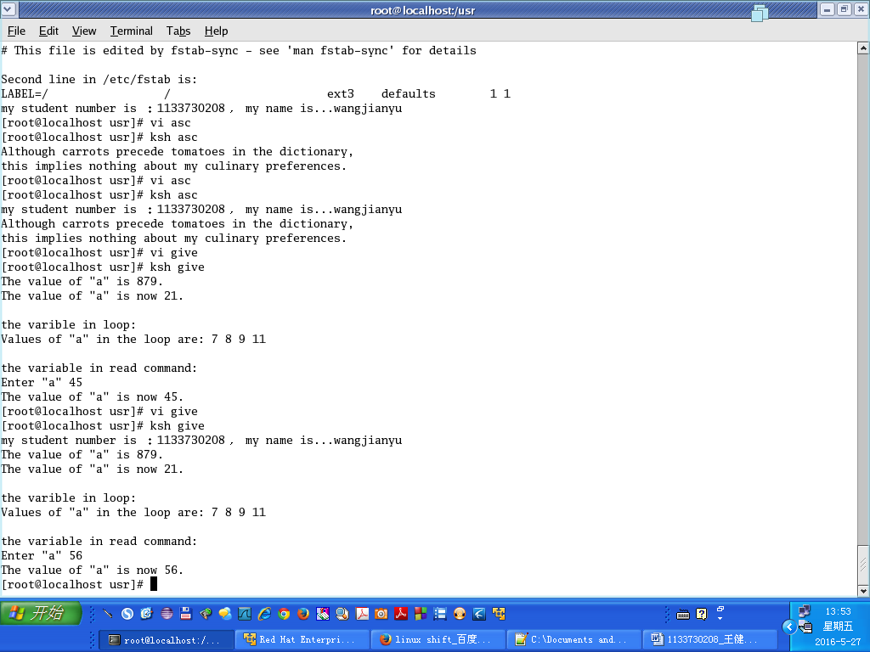

9.某宽带数据公司需要录入客户的资料并保存到文件，每个客户的资料保存在单独的一行。
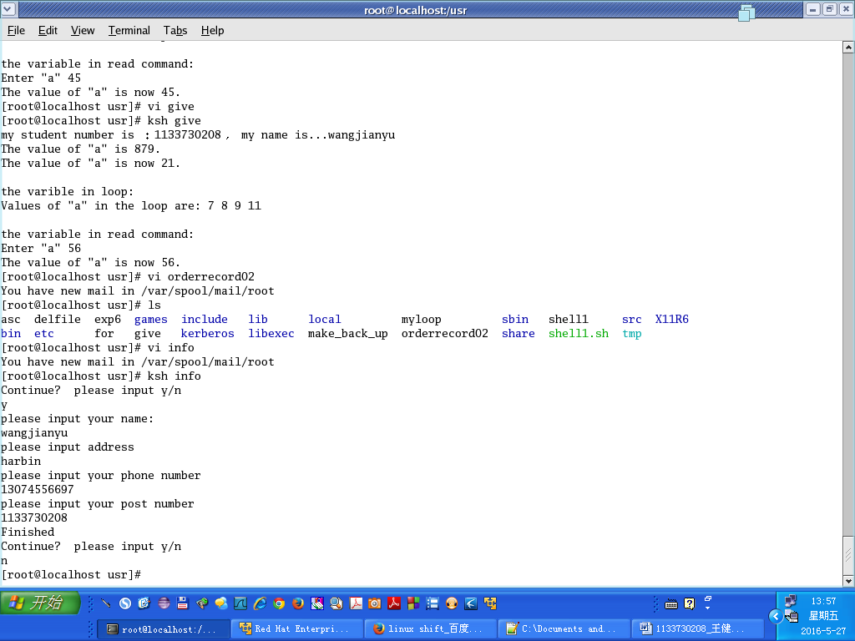

10．备份最后24小时当前目录下d所有修改的文件.
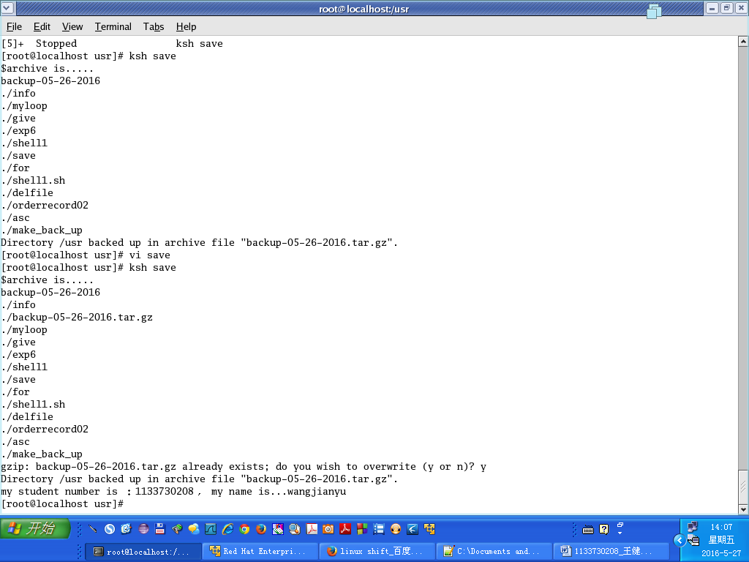

11.利用数组形式存放10个城市的名字,然后利用for循环把它们打印出来.
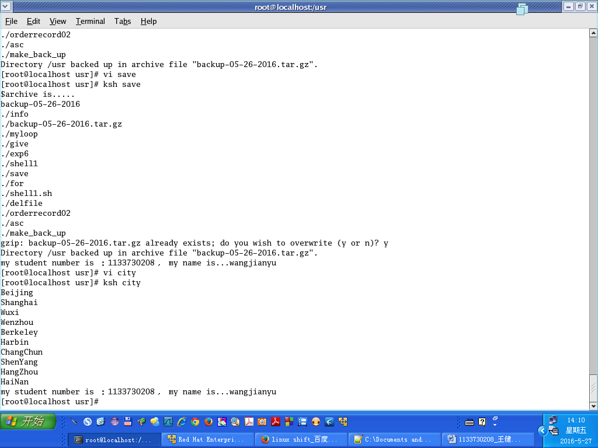

12.编写一个脚本,求费波纳奇数列的前10项及总和.
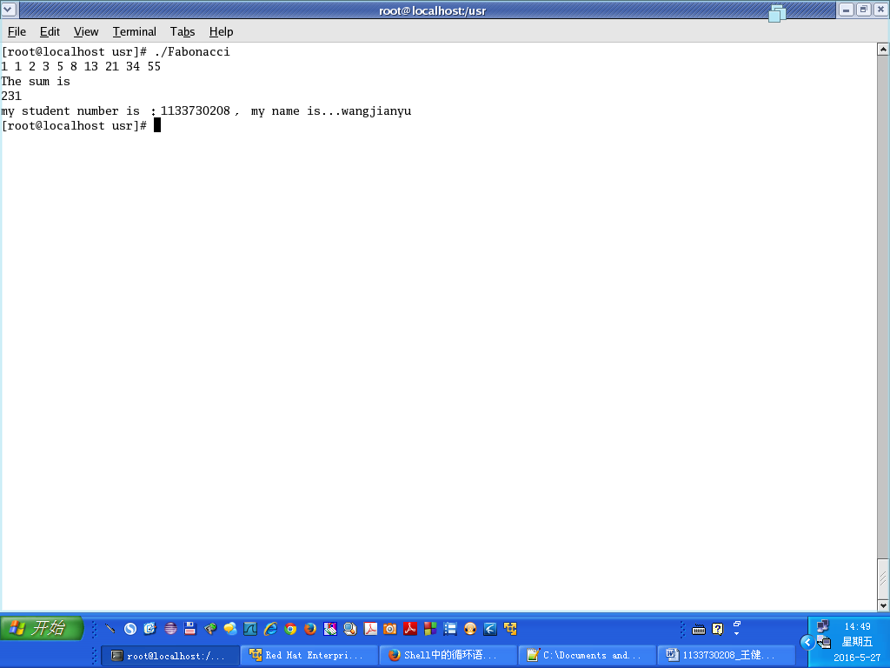

13.编写一个shell脚本，使用多重循环语句使其输出如下结果(echo -n表示 不换行输出)：
